Памятка детям и их родителям
по профилактике травматизма в летний период

Правила безопасности на воде для детей
Вода несёт немалую опасность, и лучше предусмотреть все возможные варианты развития событий, не допуская беды. Достаточно соблюдать несложные правила, озаботившись безопасностью детей, и риск пострадать будет сведён к минимуму:

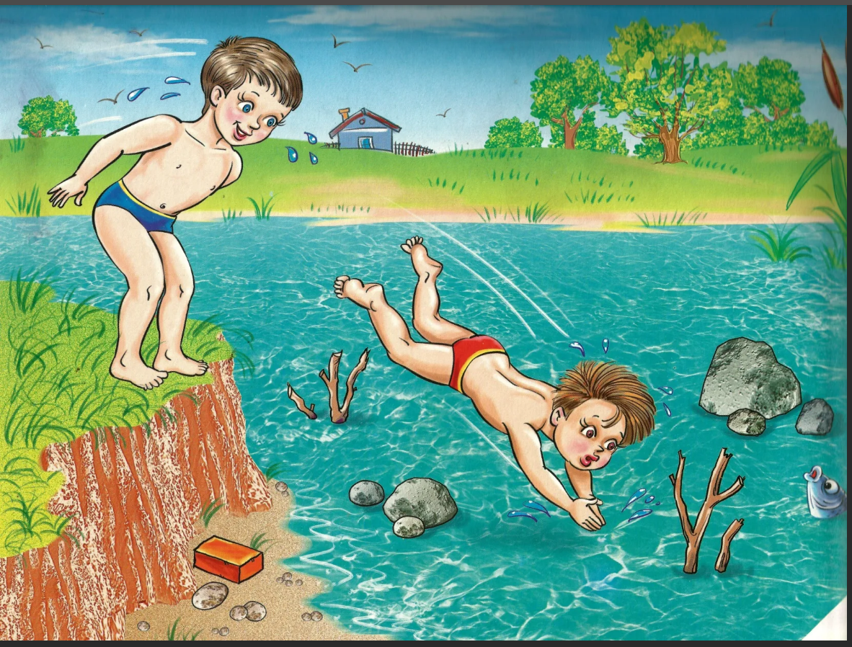
- купаться можно только в специально оборудованных местах, в присутствии взрослых.
- никогда не купайтесь и не ныряйте в неизвестных водоемах.
- нельзя купаться в водоёмах с сильным течением.
- не заходите глубоко в воду.
- не устраивайте в воде игры, связанные с нырянием и захватом ног и рук купающегося.

Безопасность на дороге
Родители обязаны обучить ребенка правилам поведения на дороге, в машине и общественном транспорте, а также обеспечить безопасность перевозки ребенка:
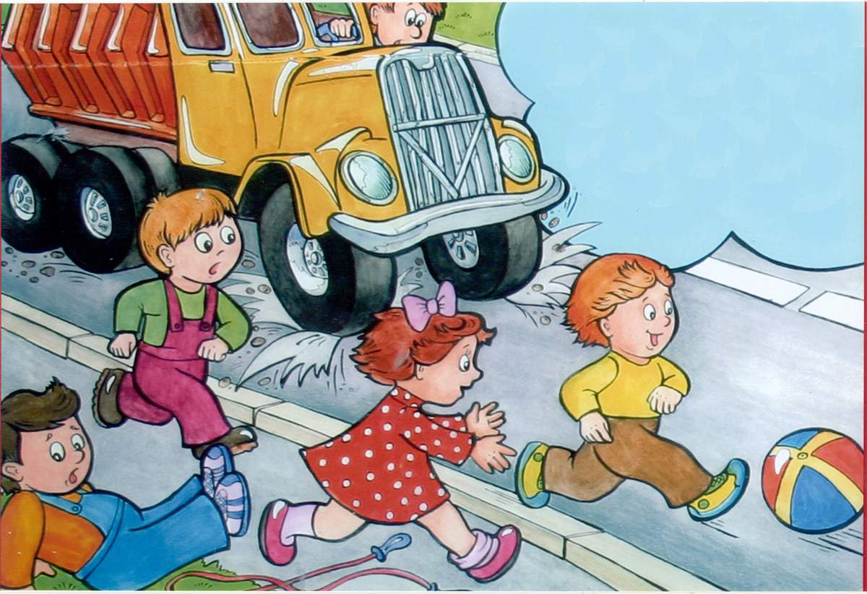
- нельзя играть возле дороги, особенно игры с мячом.
- не перебегайте дорогу перед близко идущим транспортом. Это опасно, потому что водитель может не остановить машину сразу.
- на проезжую часть выходите после того, как убедитесь в отсутствие приближающегося транспорта слева и справа.
- катаясь на велосипеде, роликовых коньках и самокатах нужно быть особенно внимательными и осторожными.
Если дома произошел пожар
Каждый ребенок должен знать как вести себя при пожаре:
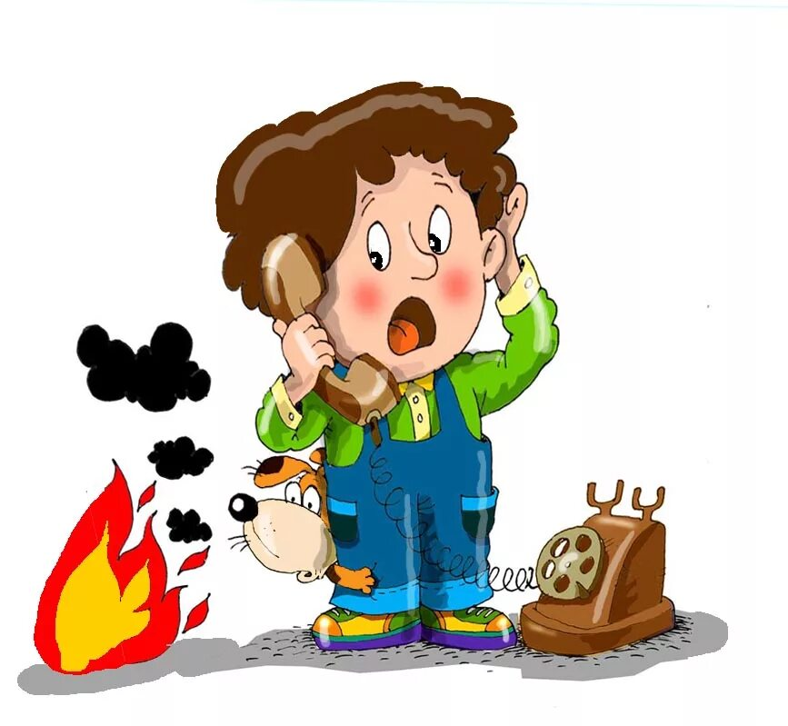
- немедленно выйди из комнаты, в которой возник пожар. Не пытайся самостоятельно потушить пожар, позови на помощь взрослых.
- если взрослых нет дома, выйди из квартиры и обратись за помощью к соседям.
- не ищи укрытия в горящей квартире.
- если квартира заперта, не поддавайся панике, а звони 01 или 112 и зови на помощь соседей!

Прокуратура Прибайкальского района

